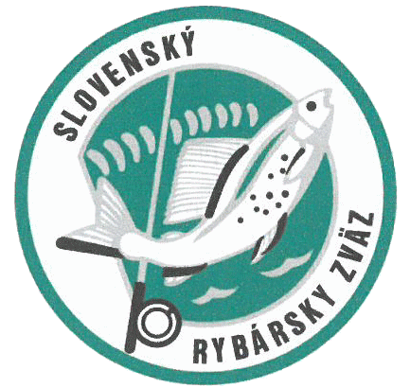
SLOVENSKÝ RYBÁRSKY ZVÄZ
Miestna organizácia Podbrezová
Kolkáreň 6/11, 976 81 Podbrezová

Program členskej schôdze SRZ MO Podbrezová konanej dňa 21. 03. 2025

1. Otvorenie
2. Voľba pracovného predsedníctva
3. Voľba mandátovej komisie
4. Voľba návrhovej komisie
5. Kooptovanie člena výboru
6. Správa o činnosti za rok 2024
7. Správa o hospodárení za rok 2024
8. Správa kontrolnej komisie za rok 2024
9. Diskusia
10. Uznesenie
11. Záver

